04/23-03

Gefragte Muttern

Für jeden Anwendungsfall:
Blindnietmuttern und Verarbeitungsgeräte von Gesipa

Blindnietmuttern kommen in Industrie und Handwerk überall dort zum Einsatz, wo tragfähige und hochwertige Gewinde in dünne Bleche eingebracht werden müssen. Der besondere Vorteil liegt darin, dass nur eine einseitige Bauteilzugänglichkeit zum Setzen erforderlich ist. Blindnietmuttern lösen damit beispielsweise in der Automobil- oder Elektronikbranche herausfordernde Befestigungsaufgaben. Hohe Anforderungen an eine sichere Verbindung spiegeln sich auch in einer wachsenden Nachfrage in diesem Bereich wider. So bietet Gesipa in diesem Kontext verschiedene Ausführungen von Blindnietmuttern für ein breites Anwendungsspektrum an. Ergänzt wird dieses Angebot durch kundenspezifische Beratung bei der Integration von Gesipa-Geräten in bereits bestehende automatisierte Anlagen. Diese bietet vor dem Hintergrund des Fachkräftemangels Chancen und Möglichkeiten, den Personaleinsatz smarter zu gestalten.

Blindnietmutternverbindungen sind schnell, einfach und zuverlässig zu verarbeiten. Der wesentliche Unterschied zu Blindnieten besteht darin, dass Blindnietmuttern ein Innengewinde an einem Bauteil erzeugen. So kann hier ein weiteres Bauteil mithilfe einer Schraube befestigt werden. Auch ist es möglich, mit Blindnietmuttern zwei oder mehr Bauteile dauerhaft zu verbinden und gleichzeitig mit einem Innengewinde zu versehen. Ein Pluspunkt bei der durch Blindnietmuttern erzeugten Schraubverbindung ist, dass sie wieder lösbar ist. Dies ist beispielsweise für die Wartung und Reparatur von Vorteil. Zudem können Blindnietmuttern überall da zum Einsatz kommen, wo Gewindeschneiden oder -formen nicht möglich ist. Denn sie eignen sich dafür, ein hochwertiges Gewinde in dünnen Bauteilen zu erzeugen. Besonders häufig eingesetzt werden Verbindungen mit Blindnietmuttern in den Bereichen Automobil, Elektronik oder Heiz- und Klimaindustrie.

Großes Blindnietmuttern-Sortiment
Um möglichst viele Anwendungsfälle abzudecken, bietet Gesipa ein breites Spektrum an Standardmuttern an. Sie sind in verschiedenen Ausführungen und Materialien – wie Aluminium, Stahl und Edelstahl – verfügbar. So eignen sie sich für viele Nietanwendungen. Für anspruchsvollere Einsatzgebiete gibt es Blindnietmuttern mit besonderen Eigenschaften, unter anderem die Torque Resistant, High Strength und Leight Weight Blindnietmuttern. Jedes dieser Produkte überzeugt durch seine spezifischen Eigenschaften. So bietet Torque Resistant hohe Verdrehsicherheit – auch bei Setzprozessschwankungen. High Strength dagegen besitzt ein besonders starkes Gewinde und hält sehr hohen Belastungen stand, während Light Weight durch ein besonders geringes Gewicht überzeugt. Außerdem ist sie platzsparend, da sie sich durch eine sehr geringe Einbautiefe auszeichnet. So werden viele Anwendungen bereits durch dieses Standard-Produktsortiment abgedeckt.

Individuelle Beratung
Über dieses Sortiment hinaus entwickelt und produziert Gesipa auf Kundenwunsch spezielle Ausführungen von Blindnietmuttern und Verarbeitungsgeräten. Hier steht vor allem die individuelle Beratung im Vordergrund. Der Blindnietspezialist unterstützt den Kunden bei der Integration der Blindniettechnik in bestehende Prozesse oder Anlagen. Dabei werden die örtlichen Gegebenheiten und die Anforderungen genau analysiert. Ergänzt durch einen großen Erfahrungsschatz und unter Einbezug des Anlagenbauers, wird so eine wirtschaftliche Verarbeitungsanlage mit anwendungsspezifischen Eigenschaften und Funktionen entwickelt. Dies ermöglicht dem Kunden den Einsatz teil- oder voll automatisierter Anlagen zum Setzen von Blindnietmuttern. Darüber hinaus hat er die Möglichkeit, Setzprozesse zu überwachen. Dabei können die Vorgänge überprüft und dokumentiert werden. Zudem werden die gesammelten Daten gespeichert und können jederzeit abgerufen werden. Dies wirkt sich positiv auf die Qualität der Produkte aus. Denn die Vorgänge können während der Produktion so angepasst werden, dass das Ergebnis direkt den Kundenwünschen entspricht. So werden Kosten durch Nachbesserungen oder Reklamationen eingespart.

Automatisierung und Fachkräftemangel
Neben den automatisierten Anlagen können Blindnietmuttern auch hand-, pneumatisch-hydraulisch oder akkubetrieben gesetzt werden. Welcher Antrieb sich besser eignet, hängt dabei von dem Anwendungsfall und dem Einsatzort ab. So reicht ein handbetriebenes Gerät für gelegentliche Arbeiten aus, während in der Industrie ein mit Druckluft betriebenes Gerät die bessere Wahl ist. Denn dieses arbeitet schnell und konstant. Für einen hohen Grad an Mobilität und Flexibilität wie beispielsweise auf Baustellen fällt die Wahl auf den Akku-Antrieb. Automatisierte Setzanlagen bieten hohe Präzision und Wiederholgenauigkeit, Effizienzsteigerung und Kosteneinsparungen für die Industrie. Außerdem eröffnen sie auch entscheidende Chancen im Hinblick auf den Fachkräftemangel. Denn Roboteranlagen funktionieren teil- oder voll automatisch. Statt der Arbeit an der Maschine kann das Personal weiterqualifiziert und für anspruchsvollere sowie spannendere Aufgaben eingesetzt werden. Das Unternehmen wird also entlastet und die Ressourcen können für andere Aufgaben eingesetzt werden.

Gesipa bietet somit nicht nur das passende Produkt und Geräte für jede Anwendung. Die maßgeschneiderte Entwicklung automatisierter Anlagen adressiert zusätzlich den Fachkräftemangel, indem sie den Personaleinsatz optimiert und die Produktivität steigert. Mit dem Fokus auf individuelle Kundenbedürfnisse bietet das Unternehmen einen Komplettservice, der Beratung, Entwicklung, Anlagenbau sowie Schulung und fortlaufende Unterstützung umfasst.
ca. 5.600 Zeichen

Über GESIPA:
GESIPA steht für ganzheitliche Blindniettechnik. Seit 2008 ist die Marke Teil der Schweizer Unternehmensgruppe SFS und bildet hier die Division Industrial Endmarkets. Ihr Schwerpunkt liegt auf der Entwicklung und Herstellung von innovativen Verbindungselementen wie Blindnieten und Blindnietmuttern sowie hochwertigen Werkzeugen zur effizienten Verarbeitung dieser Verbinder. Durch eine optimale Abstimmung der Verbindungselemente sind individuelle Anfertigungen nach spezifischen Kundenanforderungen möglich. Ein eigenes zertifiziertes Qualitätsmanagement-System garantiert dabei gleichbleibend hohe Standards. Durch das Gesamtsystem, bestehend aus Verbindungselementen, Verarbeitungsgeräten und Montagetechniken, bietet GESIPA umfassende Lösungskompetenzen für Industrie und Handel aus einer Hand.

Bildunterschriften
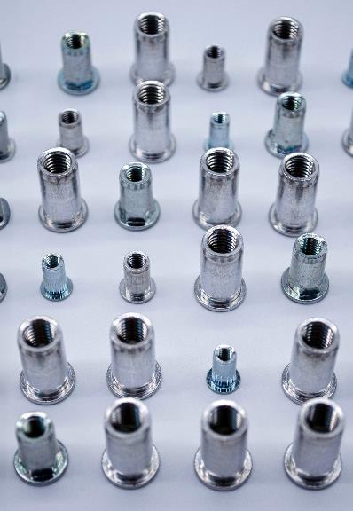
[23-03 Blindnietmuttern]
Blindnietmuttern kommen in Industrie und Handwerk überall dort zum Einsatz, wo tragfähige und hochwertige Gewinde in dünne Bleche eingebracht werden müssen.
Foto: GESIPA

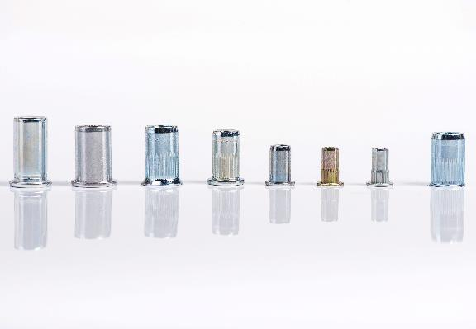
[23-03 Unterschiedliche Ausführungen]
Um möglichst viele Anwendungsfälle abzudecken, bietet Gesipa ein breites Spektrum an Standardmuttern an. So werden viele Anwendungen bereits durch dieses Standard-Produktsortiment abgedeckt.
Foto: GESIPA

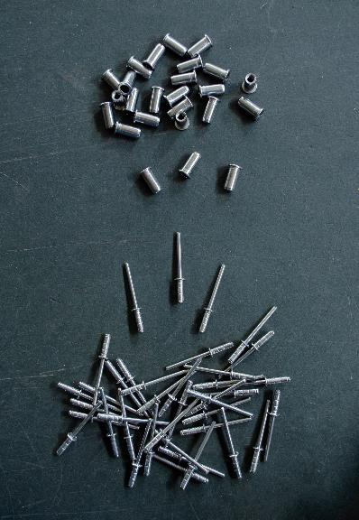
[23-03 Unterschiede Blindniete und Blindnietmuttern]
Im Gegensatz zum Blindniet erzeugen Blindnietmuttern ein Innengewinde an einem Bauteil. So kann hier ein weiteres Anwendungsteil mithilfe von Schrauben befestigt werden.
Foto: GESIPA

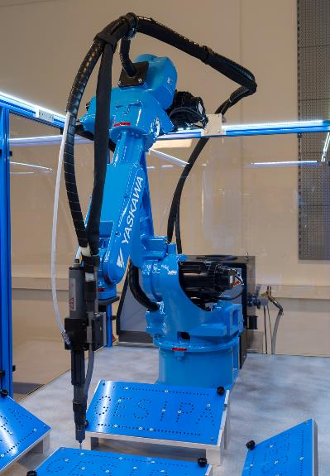
[23-03 Roboteranlage]
Roboteranlagen zum Setzen von Blindnietmuttern arbeiten teil- oder voll automatisch. Statt der Arbeit an der Maschine kann das Personal weiterqualifiziert und für anspruchsvollere Aufgaben eingesetzt werden.
Foto: GESIPA

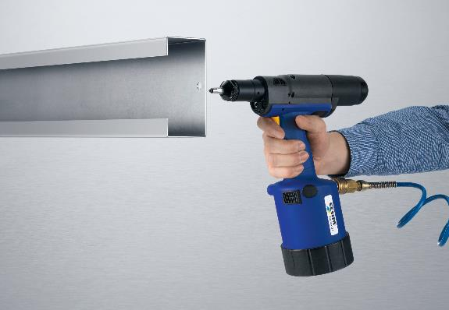
[23-03 Blindnietmutternsetzgeräte]
Neben den automatisierten Roboteranlagen können Blindnietmuttern auch hand-, pneumatisch-hydraulisch oder akkubetrieben gesetzt werden.
Foto: GESIPA

[23-03 FireFox Mutternsetzgerät Anwendung]
Besonders beliebt sind Verbindungen mit Blindnietmuttern in der Automobilbranche. Denn auch in dünnen Bauteilen ermöglichen sie ein tragfähiges Gewinde und lösen so herausfordernde Befestigungsaufgaben.
Foto: GESIPA

Rückfragen beantwortet gern:

SFS Group Germany GmbH
Industrial Endmarkets – GESIPA
Andrea Lawitschka
Tel: +49 (0) 6105 962 167
eMail: andrea.lawitschka@gesipa.com
www.gesipa.de

Kommunikation2B
Mareike Wand-Quassowski
Tel. +49 (0) 231 330 49 323
eMail: m.quassowski@kommunikation2b.de
www.kommunikation2b.de

